|  |  |  |
| --- | --- | --- |
| Република Србија - Град Београд  **Градска oпштина Звездара**  Одсек за информисање у  Служби за скупштинске послове | Zvezdara-srednjigrb | Бул. краља Александра 77, 11000 Београд  тел. (011) 3405-636, факс 3405-642  е-mail: info@zvezdara.org.rs  www.zvezdara.org.rs |
|  |  |  |

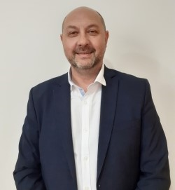

Саша Аврамовић

Дипломирани аналитичар заштите животне средине

[sasa.avramović@zvezdara.org.rs](mailto:sasa.avramović@zvezdara.org.rs)

Рођен: 25.12.1974.године

ОБРАЗОВАЊЕ: Факултет Примењених наука у Нишу, дипломирани аналитичар заштите животне средине, Ниш

РАДНО ИСКУСТВО:

- јануар 2022. –март 2024,- ДЗ „Звездара“,- Шеф протетике у ДЗ“Звездара

- јануар 2002. године,- Wizil техничар у ДЗ „Звездара“

- 1996. године - марта 2024.- Запослен у ДЗ „Звездара“, на пословима протетике на позицији зубног техничара

Члан Српске напредне странке

Говори енглески језик

Oжењен

Отац двоје деце